国防科技大学 2020-2021 学年秋季学期
《嵌入式系统设计》考试试卷(B)卷参考答案

考试形式： 闭卷 考试时间： 120 分钟 满分： 100 分。

题 号 | 一 | 二 | 三 | 四 | 五 | 六 | 七 | 总 分
得 分
评阅人
注意：1、所有答题都须写在此试卷纸密封线右边，写在其它纸上一律无效。
2、密封线左边请勿答题，密封线外不得有姓名及相关标记。

得分

一、选择题（共 10 小题，每小题 1 分，共 10 分）
下列每小题只有一个正确答案。请将正确答案的编号（A、B或C）填入下表。

姓名：

学院：

年级：

专业：

---------------
----------------

密

－

封

－

线
------------
---------------
---------------
------------

题号 | 1 | 2 | 3 | 4 | 5 | 6 | 7 | 8 | 9 | 10
答案 | C | A | B | A | C | C | A | C | B | C

- 嵌入式最小系统硬件组成一般包括嵌入式处理器、电源供给、（ ）和复位启动控制等部分。
  - 输入/输出设备 B. 时钟电路 C. 存储器
- 在嵌入式系统设计与开发过程中，明确用户对嵌入式系统和产品要求的工作环节是（ ）。
  - 需求分析 B. 软硬件方案设计 C. 系统测试
- 下列关于STM32F407的基本定时器特性描述错误的选项（ ）。
  - 基本定时器均为向上计数。
  - 基本定时器时钟源为内部系统或者外部时钟源。
  - 基本定时器均采用16位计数。
- 下列关于STM32F407的GPIO功能配置描述不正确的是（ ）。
  - GPIO配置的输出速度应尽量高
  - 可通过软件进行灵活配置为输入或输出功能
  - GPIO初始化完成后可由程序控制改变其功能
- 以下嵌入式处理器芯片，具有相对较强的并行处理能力的是（ ）
  - ARM B. AVR芯片 C. FPGA
- 下面关于前后台程序架构特点描述正确的是（ ）
  - 实时性好 B. 不确定性低 C. 程序模块耦合性强
- 以下关于不可剥夺型内核说法错误的是（ ）
  - 使用共享资源时需要保护
  - 可使用不可重入函数
  - 中断响应速度快
- 下列选项中，属于嵌入式操作系统提供的功能有（ ）
  - 任务管理 B. 时间管理 C. 以上都是
- 在STM32CubeMX软件中内部集成的嵌入式操作系统为（ ）
  - μcOS-II B. FreeRTOS C.μcLinux
- 在嵌入式操作系统中，消息队列适用于（ ）。
  - 控制不能同时被多个线程所访问的共享资源。
  - 实现任务与中断间或者两任务的操作同步。
  - 完成两个任务之间大量数据通信。

得分
二、判断题（共 10 小题，每小题 1 分，共 10 分）下列每种说法，有的对，有的错，对的打“√”，错的打“×”。将正确答案填入下表。
题号 | 1 | 2 | 3 | 4 | 5 | 6 | 7 | 8 | 9 | 10
答案 | √ | √ | × | × | √ | √ | × | × | √ | ×

- 嵌入式处理器一般可分为嵌入式微控制器、嵌入式数字信号处理器、嵌入式微处理器和嵌入式片上系统。
- 嵌入式系统软件和硬件均可以量体裁衣、去除冗余。
- 多任务嵌入式操作系统就是处理器同一时刻可以执行多个任务的系统。
- 不可剥夺型操作系统总能让最高优先级的任务优先掌握CPU使用权。
- 嵌入式系统不能自举开发，需要专门开发软件和硬件设备。
- 嵌入式实时操作系统根据对实时性的要求不同，可以分为硬实时操作系统和软实时操作系统。
- STM32F407中Timer按功能从简单到复杂，可分为通用定时器、基本定时器和高级定时器。
- 程序应用可移植性好是指：程序在很少修改的情况下就可以在其他芯片平台上运行。
- DSP普遍采用数据总线和程序总线分离的哈佛及改进哈佛结构.
- 相对于ARM来讲，FPGA具有相对较强的数字处理能力。

得分
三、 软件配置应用题（共 2 小题，共 18 分）

姓名：

学院：

年级：

专业：

---------------
----------------

密

－

封

－

线
------------
---------------
---------------

------------

1. 某学员对STM32F407IGT6进行要求系统时钟频率配置，要求使用外部25Mhz 高速晶振，配置SYSCLK为168MHz，原有STM32Cube工程中的时钟配置如图1 所示，请修改该时钟配置参数MUX1、M、N、P、MUX2、PRE使其符合实验要求（提示：M的取值范围为2~63，N的取值范围为50~433，P的取值范围为2、4、
6、8，PRE的取值范围为1、2、4、8、16、64、128、256）。
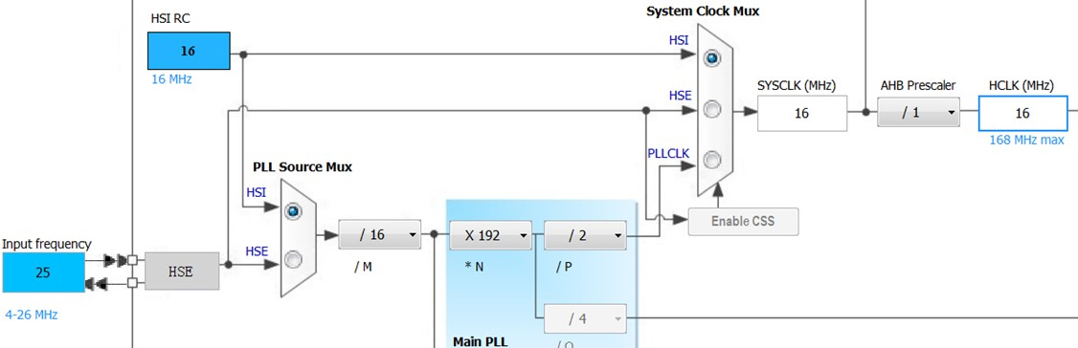
MUX1
M
N
P
MUX2
PRE

图1 时钟配置
答： MUX1选： HSE ；(2分)
M设置为： 25（/25） ；(2分)
N设置为： 336(x336) ；(2分)
P设置为： 2（/2） ；(2分)

MUX2选： PLLCLK ；(2分)
评分标准：在MUX1和MUX2选择正确的情况下，只要确保其它参数在规定的取值范围内，并且计算结果SYSCLK为168，即可得满分。

2. 使用实验室现有STM32F407嵌入式控制系统实验箱，完成GPS定位实验。已知使用异步串行通信RS232协议实现GPS模块与ARM实验箱的串口1通信，完成GPS 模块中定位信息的读取；现已知GPS模块采用的波特率为38400bps，数据位8位，
无奇偶校验位，停止位1位，请按要求配置串口1的各参数。
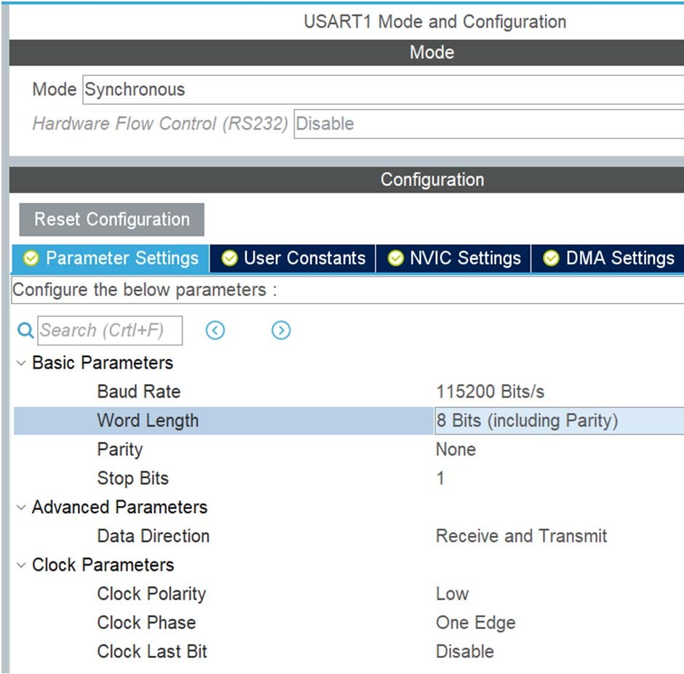
图2 异步串行通信参数配置界面
答： Mode: Asynchronous ；(2分)
（备选项：Disable/Asynchronous/Synchronous/Single Wire）
Baud Rate： 38400 ；(2 分)
Word Length： 8 Bit(including Parity) ；(2 分)
（备选项：8 Bit(including Parity)/ 9 Bit(including Parity) ）
Parity： None ；(2 分)
（备选项：None/Even/Odd ）

得分

四、STM32 应用题（共 4 小题，共 36 分）

姓名：

学院：

年级：

专业：

---------------
----------------

密

－

封

－

线
------------
---------------
---------------
------------

1．GPIO 应用题（8 分） 某学员使用STM32F407嵌入式系统完成电缆通断测试。已知通过GPIOC检测电缆状态，电缆导通读回低电平；电缆断，读回高电平。使用Led指示通断状态，电缆导通，LED点亮；电缆断开，LED熄灭。引脚定义如下表1所示，延时使用HAL_Delay()
函数，请按照注释完成某一根导线测试。
表 1 LED 与按键的引脚定义
LED 模块 | ARM 引脚 | 说明 | 电缆导线 | ARM 引脚
LED1-LED8 | PB1-8 | LED 高电平点亮 | L1-L8 | GPIOC 1-8

if (HAL_GPIO_ReadPin(GPIOC, GPIO_PIN_2)= =RESET )
//如果L2电缆导通，则PC2=0，执行下列程序语句 （2分）
{
HAL_GPIO_WritePin(GPIOB, GPIO_PIN_2, GPIO_PIN_SET);
// PB2输出高电平，点亮LED2 （2分）
HAL_Delay(500);
}
else if ( HAL_GPIO_ReadPin(GPIOC, GPIO_PIN_2) = = SET )
//如果L2电缆断开，则PC2=1，执行下列程序语句 （2分）
{
HAL_GPIO_WritePin(GPIOB, GPIO_PIN_2, GPIO_PIN_RESET);
// PB2输出低电平，LED2熄灭 （ 2分）
……
}
2. Timer 应用题（10 分）
1). 已知在STM32CubeMX中配置Timer2的参数如图3所示，假定该定时器的时钟源为84Mhz，请根据配置为初始化函数段添加注释。
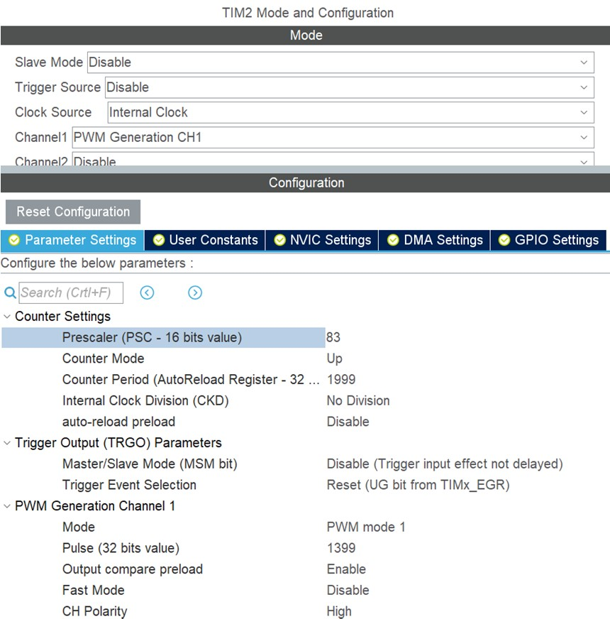
图3 Timer2配置参数图
void MX_TIM2_Init(void)
{ ……
htim2.Instance = TIM2 ;
htim2.Init.Prescaler = 83；// 对输入时钟进行预分频，预分频数为84 （;2分） htim2.Init.CounterMode =TIM_COUNTERMODE_UP; ;
// 向上计数模式（或者加法计数模式） ; （2分） htim2.Init.Period = 1999;//计数值1999（或计数次数2000） ;（2分） htim2.Init.ClockDivision = TIM_CLOCKDIVISION_DIV1; htim2.Init.AutoReloadPreload = TIM_AUTORELOAD_PRELOAD_DISABLE; if (HAL_TIM_Base_Init(&htim2) != HAL_OK)
……
}
2) 按照图3中的配置参数，Timer2的ch1频率是多少？PWM输出占空比是多少？（要求有计算过程，4分）
84Mhz/84=1Mhz
对1Mhz时钟计数1999+1=2000次，得频率为1Mhz/2000=500Hz，周期为2ms。
占空比 （1399+1）/（1999+1）*100% = 70%

姓名：

学院：

年级：

专业：

---------------
----------------

密

－

封

－

线
------------
---------------
---------------
------------

3. UART 应用题（每空 2 分，共 8 分） 使用STM32F407嵌入式实验箱做串行通信实验，已知硬件设计为异步串行通信口（UART4）。现已知通信波特率为115200bps，数据位8位，奇校验位，停止位2 位，请补充完整串行通信初始化程序段。
void MX_UART4_Init(void)
{ huart4.Instance = UART4;
huart4.Init.BaudRate =
115200 ;
huart4.Init.WordLength =
UART_WORDLENGTH_9B ;
（//备选项UART_WORDLENGTH_8B; UART_WORDLENGTH_9B; ）
huart4.Init.StopBits = UART_STOPBITS_2 ;
（//备选项 UART_STOPBITS_1，UART_STOPBITS_2）
huart4.Init.Parity =
UART_PARITY_ODD ;
（//备选项 UART_PARITY_NONE，UART_PARITY_EVEN, UART_PARITY_ODD）
……
}

4. FreeRTOS 应用题（10 分）
下面所示的程序是运行在FreeRTOS中的两个任务。已知发光二极管LD3和LD4 所接引脚输出高电平时，对应的LED灯就会点亮，引脚输出低电平时，LED灯就会熄灭。回答以下问题：
(1)当执行下表内程序时，请描述LED灯会怎样工作？（4分）
(2)请说明程序中的两个任务，调用了FreeRTOS操作系统中的什么资源？该操作系统资源的作用是什么？（6分）

void StartLed3Task(void const * argument)
{
for(;;) {
for(uint8_t i=1;i<10;i++)
{
osMessagePut(myLedQueue01Handle,i,0);
HAL_GPIO_WritePin(LD3_GPIO_Port,LD3_Pin,GPIO_PIN_SET); osDelay(500);
HAL_GPIO_WritePin(LD3_GPIO_Port,LD3_Pin,GPIO_PIN_RESET); osDelay(500);

}
}
}
void StartLed4Task(void const * argument)
{
uint8_t recBUF[10];
osEvent myLedEvent;
for(;;) {
myLedEvent = osMessageGet(myLedQueue01Handle,0); if (myedEvent.status ==osEventMessage)
{
if(myLedEvent.value.v==5)
{

HAL_GPIO_WritePin(LD4_GPIO_Port,LD4_Pin,GPIO_PIN_SET); osDelay(800);
}
HAL_GPIO_WritePin(LD4_GPIO_Port,LD4_Pin,GPIO_PIN_RESET); osDelay(500);
}
}
}

答题区：
- StartLed3Task任务中依次发送指令1、2、3……9到消息队列中，每次发送指令时LD3点亮500ms，后熄灭500ms。（2分）
StartLed4Task任务从消息队列中接收指令，接收到指令“5”，LD4点亮800ms后熄灭500ms，接收到其他指令无动作（2分）。

- 程序中使用到了FreeRtos实时嵌入式操作系统的消息队列资源。（2分）
消息队列是任务间通信的主要形式。它们可用于在任务之间、中断和任务之间发送消息。在大多数情况下，它们被用作线程安全的FIFO(先进先出)缓冲区。（4分）

姓名：

学院：

年级：

专业：

---------------
----------------

密

－

封

－

线
------------
---------------
---------------
------------

得分
五、嵌入式系统系统设计（共 2 小题，共 16 分）
1. 某学员在机器人穿越迷宫实验中，选用STM32F407作为控制器，选用超声波模块进行障碍物检测，超声波模块工作时序如图4所示，给SIG引脚输入一个5μs左右高电平的脉冲，触发超声波发射。当检测到SIG引脚为高电平时，表示声波发射，等到SIG为低电平表示检测到返回的超声波。利用STM32F407芯片的引脚PB6接超声波模块的引脚SIG，如果采用查询+定时器的方式完成测距，请说明图4中，编号① 至④时刻相应引脚工作模式和定时器的工作状态。（提示：管脚输入/输出/中断模式，定时器启动计时/停止计时工作状态）。（6分）
答：①PB6工作在推挽输出模式； ；（1分）

②PB6工作在推挽输出模式； ；（1分）
③PB6工作在输入模式 ，定时器启动定时 ；（2
分）
④PB6工作在输入模式 ，定时器停止计时 （。2分）

1
2
3
4

图4 超声波模块工作时的波形

2. 某同学选用STM32F407内部的ADC与DMA部件，内部温度传感器设计系统运行温度监测系统。ADC与DMA参数配置如下图所示，程序编译正确，运行得到结
果如表2所示，请回答下面问题。
表2 ADC转换数值（十六进制）
0 | 1 | 2 | 3 | 4
0x3CD | 0x3CB | 0x3CE | 0x3CD | 0x3CE

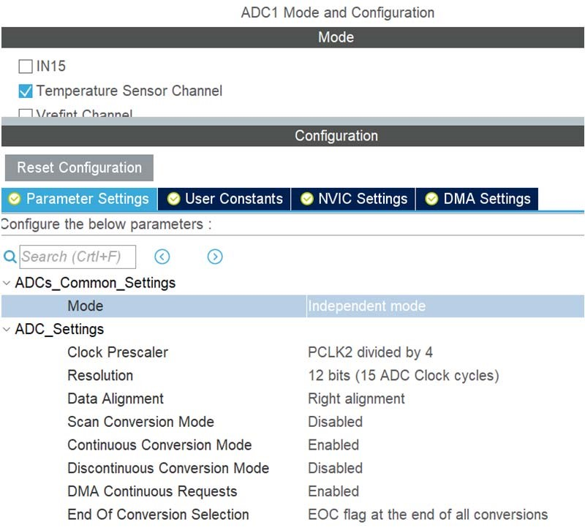
图5 ADC参数配置图

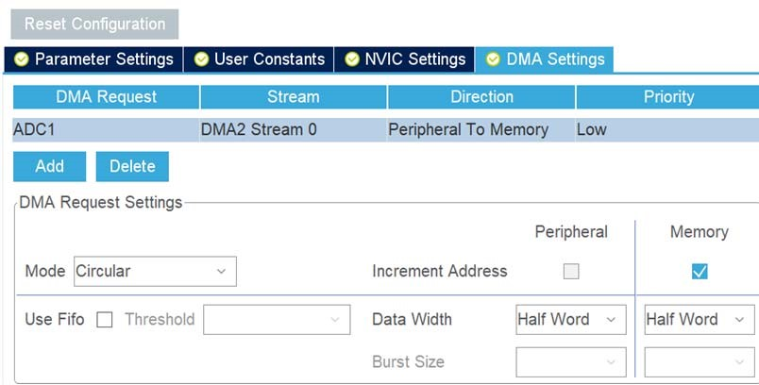
图6 DMA参数配置图

- 根据图5可知，ADC的采样精度为 12 比特位，数据的对齐方式是 右对齐 。(2分)
- 根据表2中的数据，图6中的DMA数据宽度应该选择 Word
（备选项： Byte/Half Word/Word）。(2分)
- 根据表2，请计算所采集的平均温度为多少？（提示：计算结果保留小数点后3
位）。(6分)
温度计算公式（温度单位为 °C）T= [(V_{SENSE} -V₂₅) /Avg_Slope]+25
V₂₅ = 0.76V 表示25°C时的 V_{SENSE} 值
Avg_Slope =2.5mV/°C 表示温度与 V_{SENSE} 曲线的平均斜率。
V_{SENSE} =分）
T= [(V_{SENSE} -V₂₅) / Avg_Slope]+ 25 （2分）
= 34.565（2分）

得分

六、计算思维分析题（共 1 小题，共 10 分）
学号：

姓名：

学院：

年级：

专业：

------------------
---------------
----------------

密

－

封

－

线
------------
---------------
---------------
------------

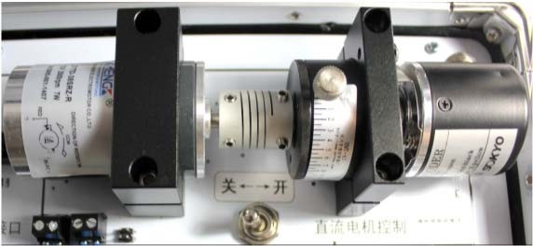
如图7所示，采用PWM波对直流电机转速进行控制，利用与电机相连的编码器检测电机转速，其中电机控制端为PWM输入引脚和旋转方向控制引脚，编码器输出为标准的A、B、Z三项，请设计实现电机转速闭环
控制的基本步骤。 图7 直流电机控制示意图

基本步骤：
第1步：把某一TIMER的一个通道配置成占空比可调的PWM输出模式，以控制电机的PWM；（2分）
第2步：根据转速方向的要求，把某一GPIO端口设置为输出高电平或低电平，并接入电机的转向控制端；（2分）
第3步：把另一TIMER的配置编码器输入方式，将编码器的A、B、Z分别接到线对应的Timer通道；（2分）
第4步：以一定的周期读取编码器计数值，利用相邻两次读取的时间间隔和编码器计数值的差计算得到电机的实际转速；（2分）
第5步：根据电机转速设定值和实际转速比较，通过控制算法给出电机的控制量
（PWM占空比），从而调节转速达到设定值。（2分）
（评分标准：每个要点可根据参考答案批改，按照答题情况酌情给分）

排版要求：
1．试卷使用A4或A3白色纸张，单面黑字打印。
2．密封线距左侧边界3.5cm，试卷内容距密封线1cm，上、下、右侧页边距为2.5cm；页脚距边界为2.5cm，页码置于页脚、居中，采用小5号阿拉伯数字从1开始连续编排，格式为“第X页（共Y页）”。
3．试卷内中文采用宋体，英文及阿拉伯数字采用Times New Roman，行距为固定值24磅。标题和大题用4号、加粗，小题用小4号。

